Хмелевский Григорий Васильевич
(мой отец)
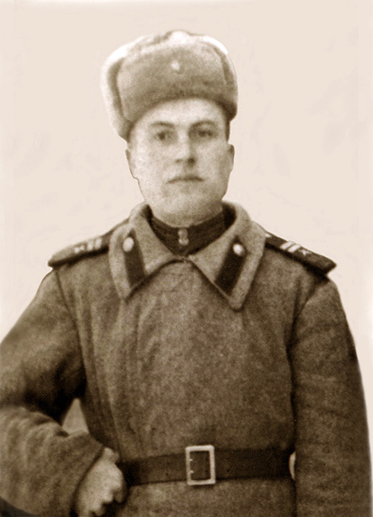

На фото Григорий Васильевич в 1946 году

Родился 25 марта 1923г. в селе Новолюбомировка Венгеровского района Новосибирской области.
На его долю выпало трудное детство. С семи лет рос сиротой, его отец умер в молодом возрасте. А в юношеские годы пришла война. На момент начала Великой Отечественной войны ему было 18 лет.
Весть о начале войны застала его в районном центре, с. Венгерово, где он был вместе с председателем по делам колхоза.
12 марта 1942г. (в декабре 1941г. по Книге памяти) был призван в ряды вооружённых сил РККА Венгеровским райвоенкоматом и направлен в г. Омск для прохождения службы.
Свой боевой путь начинал в 308 стрелковой дивизии в 347 стрелковом полку, сформированном в марте-июне 1942 года в городе Омске, на базе пехотного училища.
Боевое крещение принял под Сталинградом, где 7 октября 1942г. был ранен и по июнь 1943г. находился в госпитале на лечении.
После ранения и лечения в госпитале был направлен в 331 гаубичный артиллерийский Севастопольский Краснознамённый ордена Суворова полк резерва Главного командования 49-ой армии 2-ого Белорусского фронта. Принимал участие в боях по освобождению Донбасса, форсировании реки Днепр, переходе через Сиваш, освобождении Крыма, освобождении города-героя Севастополя, участвовал в штурме Сапун-горы. Далее воинскую часть с боями передислоцировали в Белоруссию.
Прошёл с боями от реки Прони до Варшавы. Освобождал г. Белосток в Польше. В боях за освобождение Польши был ранен.
Сильное впечатление во фронтовой жизни оставила битва за оборону Сталинграда. Не забудется её историческая значимость. Вспоминается сама картина битвы: горел город, всё было в дыму, стоял не вообразимый гул от разрывов бомб и снарядов, казалось, что горит вода на реке Волга, свист падающих бомб слился в непрерывный звук и было ощущение, что каждая из них падает на тебя.
К огромной радости и счастью нашего народа Советская армия выстояла в этой жестокой схватке с немецко-фашистскими захватчиками, мы победили врага! Сталинградская битва явилась переломным событием в Великой Отечественной войне! Советские войска пошли в наступление! За годы службы Григорий Васильевич прошёл путь от рядового до сержанта, был пехотинцем, артиллеристом и разведчиком.
Первую награду получил в 1943г. медаль «За оборону Сталинграда». За участие в форсировании реки Днепр был удостоен ордена «Слава III степени». Награждён медалями: « За освобождение Варшавы, «За победу над Германией». После войны был награждён юбилейными медалями: «20 лет победы в ВОВ», «30 лет победы в ВОВ», «40 лет победы в ВОВ» и «Орден Отечественной войны II степени».
День Победы встретил на Украине в г. Раво-Русская недалеко от г. Львова.
Неожиданная встреча Григория Васильевича с родным младшим братом Василием Васильевичем, 07.07.1925г.р., состоялась на Украине во время передислокации войск. В последствии Василий Васильевич был пленён в боях у села Золотоношка, Украина, Черкасская область, Драбовский район и перемещен в концлагерь Шталаг IV недалеко от г. Дортмунд, Германия, где умер от тяжёлого заболевания 01.04.1944г. Рядовой.
Старший брат Григория Васильевича - Петр Васильевич, 1918г.р., поступил на срочную службу в 1940г., к началу ВОВ служил в Грузии, г. Гори, старшина. Погиб в боях за освобождение Крыма на Керченском полуострове. Место захоронения: Братская могила в с. Баксы (ныне с. Глазовка) Крымской области.
Григорий Васильевич демобилизован 5 марта 1947г.
27 апреля 1947 года вернулся после службы в армии в родное село. В этот послевоенный период сельское хозяйство нуждалось в квалифицированных кадрах - нужны были механизаторы. После окончания курсов механизаторов пошел работать на машинотракторную станцию (МТС), где проработал до 1958г. Далее работал механиком, заведующим гаражом, начальником участка. В 1982 г. ушел на пенсию по инвалидности, а в 1983г. по старости.
Большое впечатление произвели встречи с народом Польши при освобождении Польской земли от немецко-фашистских захватчиков. Польский народ встречал Советских воинов, как братьев - освободителей, делился с нами последним куском хлеба.
Отец говорил: «Наше поколение принесло мир своей стране и народам Европы. Пусть этот мир не будет передышкой между войнами. Нельзя допустить нового кровопролития между народами. Настойчиво бороться за прочный мир и победить в этой борьбе! Таков мой наказ!
Записано мной со слов отца.
25 ноября 1985г. после тяжёлой болезни в возрасте 62 лет Григорий Васильевич ушел из жизни.

Орден Славы III степени
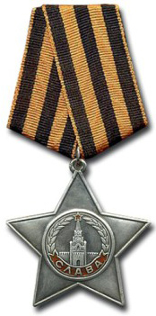
Подвиг и представление к награде:
Воинское звание: рядовой, в РККА с 1942 года
Место призыва: Венгеровский РВК, Новосибирская обл., Венгеровский р-н
Место службы: 331 гап РГК 49 А
Дата подвига: 26.06.1944-27.06.1944
№ записи: 32099707, № записи: 32099741 и № записи: 1105816988
Представление на награждение
Архивные документы о данном награждении:
Фронтовой приказ №: 66 от: 29.07.1944
Издан: ВС 49 А 2 Белорусского фронта
Архив: ЦАМО
Фонд: 33
Опись: 690155
Ед. хранения: 4646

ПРЕДСТАВЛЕНИЕ

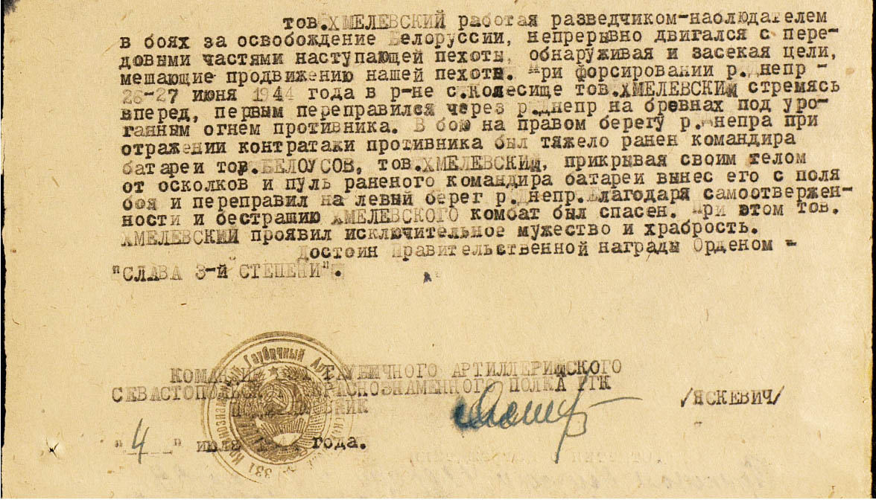

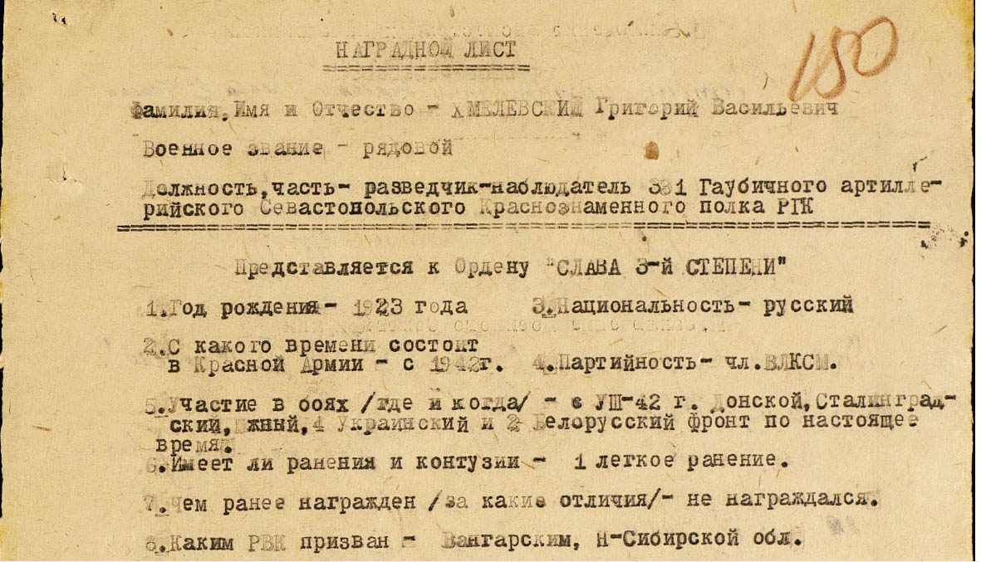

Медаль «За оборону Сталинграда»

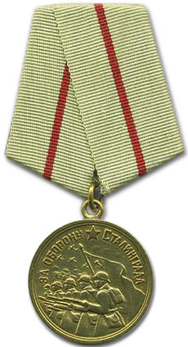

Медаль «За освобождение Варшавы»

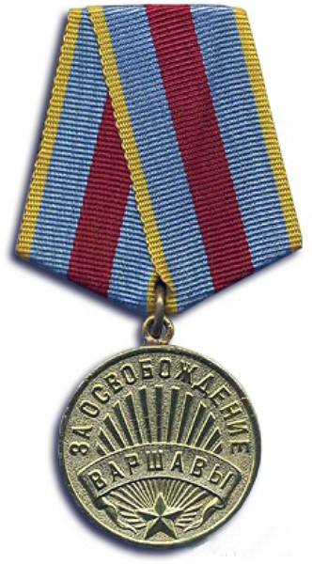

Медаль «За победу над Германией в Великой Отечественной войне 1941—1945 гг.»

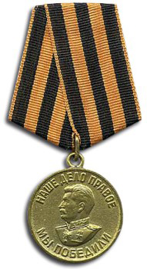

Орден Отечественной войны II степени
Хмелевский Григорий Васильевич
Год рождения: 25.03.1923
Место рождения: Новосибирская обл., Венгеровский р-н, д. Н.-Любомировка
№ наградного документа: 86
Дата наградного документа: 06.04.1985 Юбилейный
№ записи: 1521808011
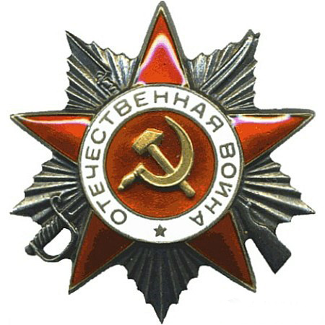

Юбилейные медали
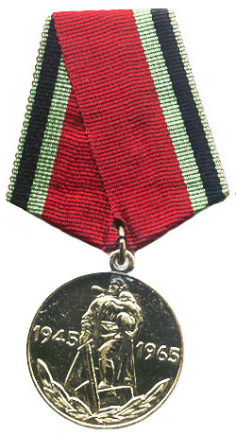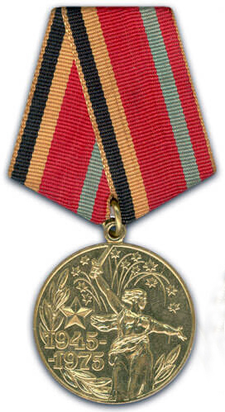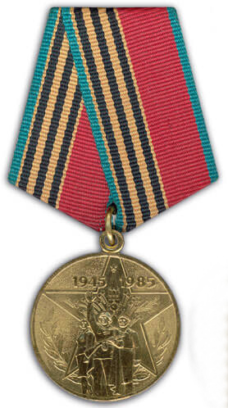
20 лет Победы 30 лет Победы 40 лет Победы

